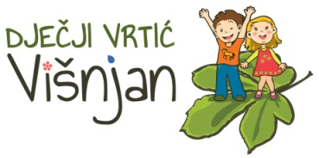

JELOVNIK OD 05.05.-09.05.2025.

PONEDJELJAK, 05.05.
ZAJUTRAK: LINO LADA, KRUH, MLIJEKO
DORUČAK: VOĆE
RUČAK: MESNE OKRUGLICE U UMAKU OD RAJČICE, PIRE KRUMPIR, CIKLA, KRUH
UŽINA: VOĆNI JOGURT, KRUH

UTORAK, 06.05.
ZAJUTRAK: MARMELADA, MASLAC, KRUH, KAKAO
DORUČAK: VOĆE
RUČAK: PROLJETNO VARIVO S TELETINOM I NOKLICAMA, KRUH, LIMUNADA
UŽINA: MRAMORNI KOLAČ, MLIJEKO

SRIJEDA, 07.05.
ZAJUTRAK: PUREĆA ŠUNKA-SIR POLUTVRDI, KRUH, ČAJ
DORUČAK: VOĆE
RUČAK: TJESTENINA S JUNEĆIM GULAŠOM, KUPUS SALATA
UŽINA: PETIT KEKSI, JOGURT BAKTIV

ČETVRTAK, 08.05.
ZAJUTRAK: NAMAZ OD TUNE, KRUH, ČAJ
DORUČAK: VOĆE
RUČAK: JUHA OD MRKVE, FILET BRANCINA, KRUMPIR S BROKULOM, LIMUNADA
UŽINA: KAKAO NAPITAK, KRUH

PETAK, 09.05.
ZAJUTRAK: SIRNI NAMAZ, KRUH, MLIJEKO
DORUČAK: VOĆE
RUČAK: MANEŠTRA S JEČMOM, KRUH, BROWNIE
UŽINA: JABUKA

